Medieninformation

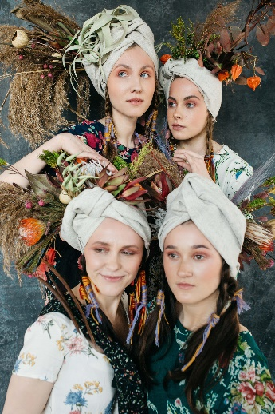
25.Akkordeonfestival
YAGODY (UKR)
Folk aus Lwiw
CHARISMATISCHER FOLK IM PULS DES MENSCHSEINS

Zu jedem Moment im Leben eines Menschen passt ein Song – sagt Zoryana Dybovska, die YAGODY im Jahr 2016 im westukrainischen Lwiw gegründet hat. Was andere sagen: YAGODY zweifellos eine der charismatischsten ukrainischen Folk-Bands. Die vier Musikerinnen reisten durch mehrere Oblaste der Ukraine, um dort die musikalischen Überlieferungen der Menschen aufzuspüren. Aus dieser unerschöpflichen Anzahl an Melodien, Rhythmen und Themen kreieren sie ihren eigenen, spannenden und unverwechselbaren Sound. Was sonst noch gesagt werden muss: Ein Konzert mit YAGODY ist ein Ritual. Es ist das Hineinhören in das innere Ich. Da ist das Atmen des Windes im Felde, ein Klang wie die Stimme unserer Vorfahren. Das Publikum wird umhüllt von lebendiger Energie und musikalischer Trance - lassen Sie sich ein auf einen Tanz der Stimmen im Puls des Menschseins!

Zoriana Dybovska – Gesang, Tetiana Voitiv – Gesang, Sofiia Leshyshak – Gesang, Nadiia
Parashchuk – Bayan, Vadym Voitovych – Bassgitarre, Vasyl Parashchuk - Hackbrett
Timur Gogitidze - Perkussion

Termin: 11.3.2024
Beginn: 19.30 Uhr
Preise: Euro 27,-*Vorverkauf/29,-* Abendkassa

Kartenvorverkauf: 1040 Wien, Argentinierstraße 37
von Montag bis Samstag von 13.00 bis 18.00 Uhr
Karten Hotline: 01/501 65/13306
www.akzent.at
Pressefotos in 300dpi und –texte für Ihre Ankündigung stehen auf unserer Website www.akzent.at in unserem Pressebereich zur Verfügung.

